Bước 1 — Xác định Entity, Attribute, Khóa chính: Hoàn thiện bảng còn thiếu 1 dòng (đã có 2 dòng mẫu):
Entity | Attribute cần lưu | Khóa chính (PK) đề xuất
CAN_HO | MaCH, DienTich, SoTang | MaCH
HOP_DONG_THUE | MaHD, NgayBatDau, NgayKetThuc | MaHD
KHU_VUC | MaKhuVuc, TenKhuVuc | MaKhuVuc

BƯỚC 2:
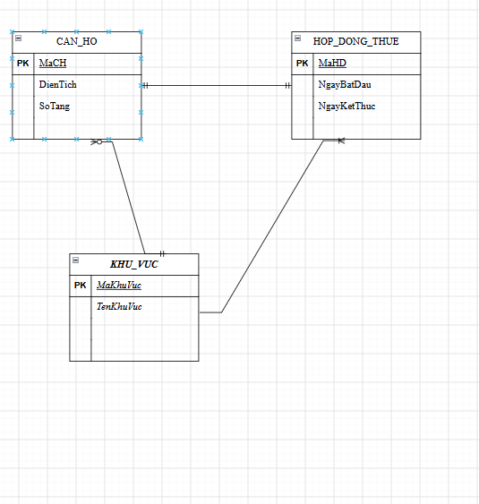

BƯỚC 3: CHUẨN HÓA DỮ LIỆU (ĐƯA VỀ CHUẨN 3NF)

1. Chỉ rõ cột vi phạm 3NF và lý do
- Cột vi phạm: Cột TenKhuVuc trong bảng nháp.
- Lý do vi phạm: Bảng nháp có Khóa chính là MaCH.
  - MaCH MaKhuVuc (Mã căn hộ xác định Mã khu vực).
  - MaKhuVuc TenKhuVuc (Mã khu vực xác định Tên khu vực, ví dụ: KV01 luôn là Quận 1).
  - TenKhuVuc bị phụ thuộc bắc cầu (Transitive Dependency) vào MaCH thông qua MaKhuVuc (MaKhuVuc không phải là Khóa chính của bảng này). Điều này vi phạm quy tắc 3NF: "Mọi thuộc tính không khóa phải phụ thuộc trực tiếp vào Khóa chính".

2. Đề xuất phương án tách bảng để đạt chuẩn 3NF
Tách bảng nháp thành 2 bảng riêng biệt:
- Bảng KHU_VUC (Bảng mới):
  - MaKhuVuc (PK)
  - TenKhuVuc
- Bảng CAN_HO (Bảng sau khi chuẩn hóa):
  - MaCH (PK)
  - DienTich
  - MaKhuVuc (FK - Trỏ về KHU_VUC)

